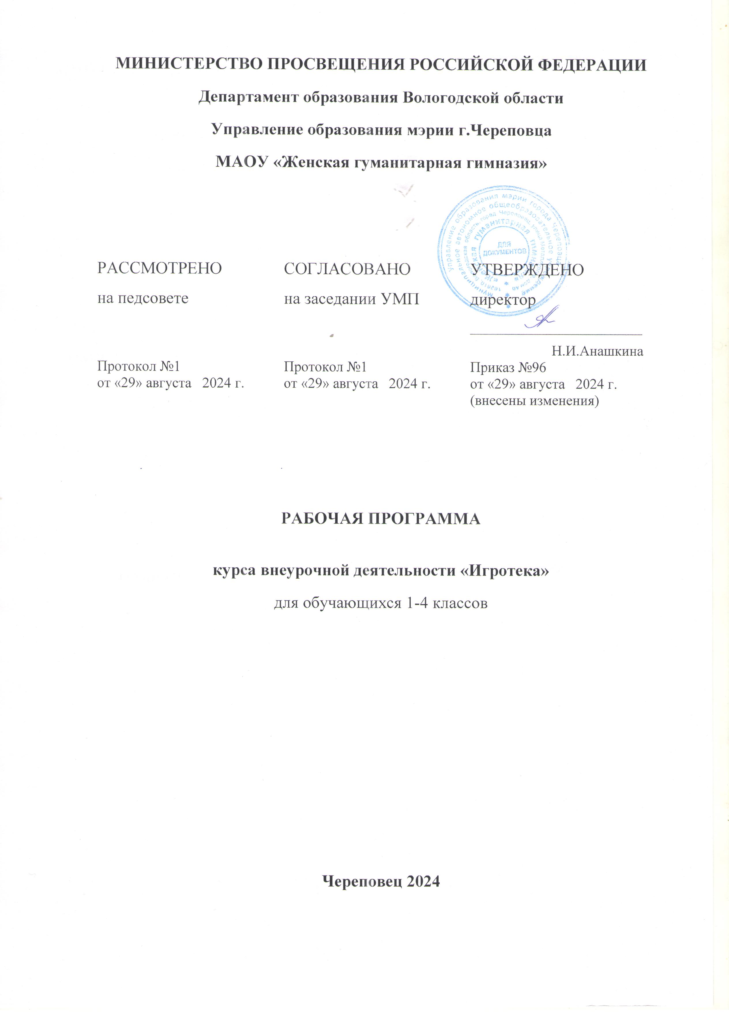
Пояснительная записка
Программа разработана на основе методических рекомендаций и примерной программы по организации внеурочной деятельности обучающихся начальной школы
Образовательный процесс в современной школе постоянно усложняется, и это требует от обучающихся значительного умственного и нервнопсихического напряжения. Доказано, что успешность адаптации к новым условиям обеспечивается, помимо других важных факторов, определенным уровнем физиологической зрелости обучающихся, что предполагает хорошее здоровье и физическое развитие, оптимальное состояние центральной нервной системы и функций организма, определенный уровень сформированности двигательных навыков и развития физических качеств. Это дает возможность выдерживать достаточно серьезные психофизические нагрузки, связанные со школьным режимом и новыми условиями жизнедеятельности.
Однако невысокий уровень здоровья и общего физического развития многих обучающихся, поступающих в первый класс, дальнейшее его снижение в процессе обучения представляют сегодня серьезную проблему.
У многих первоклассников наблюдается низкая двигательная активность, широкий спектр функциональных отклонений в развитии опорно-
двигательного аппарата, дыхательной, сердечно - сосудистой, эндокринной и нервной систем, желудочно-кишечного тракта.
Детский организм по своим анатомо-физиологическим особенностям более чувствителен к неблагоприятным влияниям окружающей среды, а потому нуждается в таких внешних условиях обучения и воспитания, которые исключили бы возможность вредных влияний и способствовали бы укреплению здоровья, улучшению физического развития, повышению успешности учебной деятельности и общей работоспособности.
В связи с этим обязательная оздоровительная направленность коррекционноразвивающего образовательного процесса должна быть напрямую связана с возможностями игры, которыми она располагает как средством адаптации младших школьников к новому режиму. Игра способна в значительной степени обогатить и закрепить двигательный опыт детей и минимизировать те негативные моменты, которые имелись в их предшествующем физическом развитии или продолжали существовать. Результативно это может происходить только в том случае, если педагог хорошо знает индивидуальные особенности и потребности физического развития своих учеников, владеет рациональной технологией “встраивания” разнообразных подвижных, спортивных игр в режим жизнедеятельности младшего школьника и обладает широким арсеналом приемов использования их адаптационного, оздоровительно-развивающего и коррекционного потенциала.
Цель программы: удовлетворить потребность младших школьников в движении, стабилизировать эмоции, научить владеть своим телом, развить физические, умственные и творческие способности, нравственные качества.
Основными задачами данного курса являются:
- укрепление здоровья школьников посредством развития физических качеств;
- развитие двигательных реакций, точности движения, ловкости;
- развитие сообразительности, творческого воображения;
- развитие коммуникативных умений;
- воспитание внимания, культуры поведения;
- создание проблемных ситуаций, активизация творческого отношения обучающихся к себе;
- обучить умению работать индивидуально и в группе;
- развить природные задатки и способности детей;
- развитие доброжелательности, доверия и внимательности к людям, готовности к сотрудничеству и дружбе, оказание помощи тем, кто в ней нуждается;
- развитие коммуникативной компетентности младших школьников на основе организации совместной продуктивной деятельности.
В соответствии с п.31.1 ФГОС НОО структура рабочей программы курса внеурочной деятельности скорректирована. Указаны формы внеурочных занятий, ЭОР.
Содержание курса внеурочной деятельности "Игротека".
Курс «Игротека» входит во внеурочную деятельность по направлению спортивно-оздоровительное развитие личности.
Программа предусматривает задания, упражнения, игры на формирование коммуникативных, двигательных навыков, развитие физических качеств. Это способствует появлению желания общения с другими людьми, занятиям спортом, интеллектуальными видами деятельности, формированию умений работать в условиях поиска, развитию сообразительности, любознательности.
В процессе игры обучающиеся учатся выполнять определенный алгоритм заданий, игровых ситуаций, на этой основе формулировать выводы. Совместное с учителем выполнение алгоритма – это возможность научить обучающихся автоматически выполнять действия, подчиненные какому-то алгоритму.
Игры – это не только важное средство воспитания, значение их шире – это неотъемлемая часть любой национальной культуры. В курс «Игротека» вошли народные игры, распространенные в России за последнее столетие. А также интеллектуальные игры, игры на развитие психических процессов, таких как: внимание, память, мышление, восприятие и т.д. Они помогают всестороннему развитию подрастающего поколения, способствуют развитию физических сил и психологических качеств, выработке таких свойств, как быстрота реакции, ловкость, сообразительность и выносливость, внимание, память, смелость, коллективизм. Некоторые игры и задания могут принимать форму состязаний, соревнований между командами.
Место в учебном плане:
Программа рассчитана на 33 часа в год – 1 классы; 34 часа в год – 2-4 классы, с проведением занятий 1 раз в неделю, продолжительность занятия 35-40 минут. Содержание курса отвечает требованию к организации внеурочной деятельности. Подбор игр и заданий отражает реальную физическую, умственную подготовку детей, содержит полезную и любопытную информацию, способную дать простор воображению.
Ценностными ориентирами содержания данного курса являются:
- формирование умения рассуждать как компонента логической
грамотности;
- формирование физических, интеллектуальных умений, связанных с выбором алгоритма действия,
- развитие познавательной активности и самостоятельности обучающихся;
- привлечение обучающихся к обмену информацией в процессе свободного общения на занятиях.
Методические рекомендации
Простые и усложненные игры-догонялки, в которых одним приходится убегать, а другим догонять убегающих. Догонялки имеют много разновидностей, начиная от простых салок и заканчивая сложными салками, разные условия и разные правила.
Игры-поиски. Игры, направленные на развитие координации, скорости движения, умения соблюдать правила. Эмоциональный тонус игры способствует отдыху участников после работы не только интеллектуальной, но и физической, поскольку в процессе игры активизируются иные центры нервной системы.
Игры с быстрым нахождением своего места. В этот раздел входят игры, в которых играющие по сигналу разбегаются и затем по новому сигналу должны быстро найти себе место (старое или новое). Эти игры развивают быстроту реакции, сообразительность, вырабатывают способность ориентироваться в пространстве.
Весь материал разделяется на отдельные разделы:
- раздел - “Русские народные игры”, изучается с 1 по 4 класс.
- раздел - “Игры народов России”, изучается со 2 по 4 класс.
- раздел - “Подвижные игры”, изучается в 1-х и 2-х классах.
- раздел - “Эстафеты”, изучается в 1-4-х классах.
Такое распределение изучения игр позволяет учителю следовать от простого к сложному, а детям - знакомиться с играми, которые соответствуют их возрастным способностям. Детям 6-7 лет присуще постоянно находиться в движении, поэтому учебный материал в этих классах простой и легко запоминающийся. Он позволяет детям удовлетворить их потребность в движении. А вот для обучающихся 8-10 лет, помимо движения, нужен еще и занимательный материал. Знакомясь с историей и играми различных народов, они не только развиваются физически, но еще и развивают свой кругозор.
Мы должны стремиться к тому, чтобы сделать из детей не атлетов, акробатов или людей спорта, а лишь здоровых, уравновешенных физически и нравственно людей.
Цели изучения по каждому разделу
“Русские народные игры”
Цели: провести знакомство с играми своего народа, развивать физические способности детей, координацию движений, силу и ловкость. Воспитывать уважительное отношение к культуре родной страны.
“Игры народов России”
Цели: познакомить с разнообразием игр различных народов, проживающих в России. Развивать силу, ловкость и другие физические способности. Воспитывать толерантность при общении в коллективе.
“Подвижные игры”
Цели: совершенствовать координацию движений. Развивать быстроту реакции, сообразительность, внимание, умение действовать в коллективе. Воспитывать инициативу, культуру поведения, творческий подход к игре.
“Эстафеты”
Цели: познакомить с правилами эстафет. Развивать быстроту реакций, внимание, навыки передвижения. Воспитывать чувства коллективизма и ответственности.

Реализация воспитательного потенциала
Русские народные игры
- установление доверительных отношений между педагогическим работником и его обучающимися, способствующих позитивному восприятию обучающимися требований и просьб педагогического работника, привлечению их внимания к обсуждаемой на уроке информации, активизации их познавательной деятельности; бережное отношение к своим истокам.
- побуждение обучающихся соблюдать на уроке общепринятые нормы поведения, правила общения со старшими (педагогическими работниками) и сверстниками (обучающимися), принципы учебной дисциплины и самоорганизации;
Подвижные игры
- применение на занятии интерактивных форм работы с обучающимися: спортивных игр, стимулирующих познавательную мотивацию обучающихся.
Эстафеты
- включение в занятие игровых процедур, которые помогают поддержать мотивацию обучающихся к получению знаний, налаживанию позитивных межличностных отношений в классе, помогают установлению доброжелательной атмосферы во время занятия.
Игры народов России
- привлечение внимания обучающихся к ценностному аспекту изучаемых на уроках традиций разных народов в играх, организация их работы с получаемой на уроке социально значимой информацией – инициирование ее обсуждения, высказывания обучающимися своего мнения по ее поводу, выработки своего уважительного отношения; к традициям других народов.

2. Планируемые результаты освоения курса внеурочной деятельности.
Личностными результатами курса «Игротека» являются следующие умения:
оценивать поступки людей, жизненные ситуации с точки зрения общепринятых норм и ценностей; оценивать конкретные поступки как хорошие или плохие; выражать свои эмоции; понимать эмоции других людей, сочувствовать, сопереживать.
Метапредметными результатами курса « Игротека» является формирование универсальных учебных действий (УУД). Регулятивные УУД:
- определять и формировать цель деятельности с помощью учителя;
- проговаривать последовательность действий во время занятия;
- учиться работать по определенному алгоритму; Познавательные УУД:
- умение делать выводы в результате совместной работы класса и учителя; Коммуникативные УУД:
- планирование учебного сотрудничества с учителем и сверстниками — определение цели, функций участников, способов взаимодействия;
- постановка вопросов — инициативное сотрудничество в поиске и сборе информации;
- разрешение конфликтов — выявление, идентификация проблемы, поиск и оценка альтернативных способов разрешения конфликта, принятие решения и его реализация;
- управление поведением партнёра — контроль, коррекция, оценка его действий;
- умение с достаточной полнотой и точностью выражать свои мысли в соответствии с задачами и условиями коммуникации; владение монологической и диалогической формами речи в соответствии с грамматическими и синтаксическими нормами родного языка, современных средств коммуникации.
- формирование навыков позитивного коммуникативного общения.
Формы занятий:
Занятия полностью построены на игровых обучающих ситуациях с использованием спортивного инвентаря и без него.
Режим занятий:
В 1-4 классах начальной школы занятия продолжительностью 30-40 минут проводятся 1 раз в неделю Планируемый результат:
- у выпускника начальной школы выработается потребность к систематическим занятиям физическими упражнениями и подвижными играми;
- сформировано начальное представление о культуре движения;
- младший школьник сознательно применяет физические упражнения для повышения работоспособности, организации отдыха и укрепления здоровья; - обобщение и углубление знаний об истории, культуре народных игр; - умение работать в коллективе.
Материально-техническое обеспечение
Начальное образование существенно отличается от всех последующих этапов образования, в ходе которого изучаются систематические курсы. В связи с этим и оснащение учебного процесса на этой образовательной ступени имеет свои особенности, определяемые как спецификой обучения и воспитания младших школьников в целом, так и спецификой курса “Физическая культура” в частности.
К физкультурному оборудованию предъявляются педагогические, эстетические и гигиенические требования.
Подбор оборудования определяется программными задачами физического воспитания детей. Размеры и масса инвентаря должны соответствовать возрастным особенностям младших школьников; его количество определяется из расчёта активного участия всех детей в процессе занятий. Важнейшее требование – безопасность физкультурного оборудования. Качество снарядов, устойчивость, прочность проверяется учителем перед уроком.

- Тематическое планирование курса «Игротека»

1 класс (33 часа)

N п\п | Наименование разделов и тем программы | Количество часов | Электронные (цифровые) образовательные ресурсы
1 | Русские народные игры | 8 | https://ped-kopilka.ru/nachalnaja-shkola/igry-dlja-uchaschihsja-nachalnyh-klasov/ruskie-narodnye-igry-dlja-mladshih-shkolnikov.html?ysclid=m0ff6ihr44714738139
2 | Подвижные игры | 17 | https://multiurok.ru/files/sbornik-podvizhnykh-igr-dlia-mladshikh-shkolnikov.html
3 | Эстафеты | 8 | https://ped-kopilka.ru/igry-konkursy-razvlechenija/igry-yestafety-dlja-mladshih-shkolnikov.html?ysclid=m0ffju5n94663911214
Общее количество часов по программе |  | 33

2 класс (34 часа)

N п\п | Наименование разделов и тем программы | Количество часов | Электронные (цифровые) образовательные ресурсы
1 | Русские народные игры | 11 | https://ped-kopilka.ru/nachalnaja-shkola/igry-dlja-uchaschihsja-nachalnyh-klasov/ruskie-narodnye-igry-dlja-mladshih-shkolnikov.html?ysclid=m0ff6ihr44714738139
2 | Подвижные игры | 8 | https://multiurok.ru/files/sbornik-podvizhnykh-igr-dlia-mladshikh-shkolnikov.html
3 | Эстафеты | 7 | https://ped-kopilka.ru/igry-konkursy-razvlechenija/igry-yestafety-dlja-mladshih-shkolnikov.html?ysclid=m0ffju5n94663911214
4 | Игры народов России | 8 | https://nsportal.ru/shkola/raznoe/library/2014/05/24/sbornik-igry-narodov-rossii
Общее количество часов по программе |  | 34

3 класс (34 часа)

N п\п | Наименование разделов и тем программы | Количество часов | Электронные (цифровые) образовательные ресурсы
1 | Русские народные игры | 10 | https://ped-kopilka.ru/nachalnaja-shkola/igry-dlja-uchaschihsja-nachalnyh-klasov/ruskie-narodnye-igry-dlja-mladshih-shkolnikov.html?ysclid=m0ff6ihr44714738139
2 | Эстафеты | 8 | https://ped-kopilka.ru/igry-konkursy-razvlechenija/igry-yestafety-dlja-mladshih-shkolnikov.html?ysclid=m0ffju5n94663911214
3 | Игры народов России | 17 | https://nsportal.ru/shkola/raznoe/library/2014/05/24/sbornik-igry-narodov-rossii
Общее количество часов по программе |  | 34

4 класс (34 часа)

N п\п | Наименование разделов и тем программы | Количество часов | Электронные (цифровые) образовательные ресурсы
1 | Русские народные игры | 19 | https://ped-kopilka.ru/nachalnaja-shkola/igry-dlja-uchaschihsja-nachalnyh-klasov/ruskie-narodnye-igry-dlja-mladshih-shkolnikov.html?ysclid=m0ff6ihr44714738139
2 | Эстафеты | 8 | https://ped-kopilka.ru/igry-konkursy-razvlechenija/igry-yestafety-dlja-mladshih-shkolnikov.html?ysclid=m0ffju5n94663911214
3 | Игры народов России | 7 | https://nsportal.ru/shkola/raznoe/library/2014/05/24/sbornik-igry-narodov-rossii
Общее количество часов по программе |  | 34

ПРИЛОЖЕНИЕ № 2 Материально – техническое обеспечение

Д – демонстрационный экземпляр (1 экземпляр);
К – полный комплект (для каждого обучающегося);
Ф – комплект для фронтальной работы (не менее 1 экземпляра на 2 обучающихся);
П – комплект, необходимый для работы в группах (1 экземпляр на 5–6 человек).

№  п/п | Наименование объектов и средств материально-технического обеспечения
1 | Основная литература для учителя
1.1 | Стандарт начального общего образования по физической культуре
1.2 | Программы по «Физической культуре» (для четырёхлетней начальной школы) (Егоров Б.Б., Пересадина Ю.Е.)
1.3 | Б.Б.Егоров, Ю.Е.Пересадина: Физическая культура. Учебник. Книга 1. 1 – 2 классы. М., БАЛАСС, 2012г.
1.4 | Рабочая программа по физической культуре
2 | Дополнительная литература для учителя
2.1 | О.А.Степанова: Подвижные игры и физкультминутки в начальной школе. Методическое пособие.
2.2 | Ж.К., Холодов В.С. Кузнецов: Теория и методика физического воспитания и спорта - М. издательский дом «Академия» 2012г.
2.3 | Е.В.Конева: Спортивные игры: правила, тактика, техника – Ростов-на-Дону, издательство «Феникс», 2014г.

2.4 | Матвеев А. П. Методика преподавания физической культуры в 1 классе. – М., 2013г. | Д
3 | Дополнительная литература для обучающихся
3.1 | Б.Б.Егоров, Ю.Е.Пересадина: Физическая культура. Учебник. Книга 1. 1 – 2 классы. М., БАЛАСС, 2012г. | Ф

